XVIII SIMPOSIO INTERNACIONAL DE INGENIERÍA ELÉCTRICA. “SIE 2019”

Estabilidad de tensión en el sistema eléctrico de la provincia de Guantánamo, Cuba.

Voltage stability on electrical system of Guantánamo province, Cuba.

Janette Cervantes Oliva¹, Eliazar Benticuaba Cueva², Dunia del R Barrero Formigo³, Liudmanys Vázquez Ramírez⁴
1- Janette Cervantes Oliva. Universidad de Oriente, MES, Cuba, janette@uo.edu.cu
2- Eliazar Benticuaba Cueva. OBE Guantánamo, MINEM, Cuba, eliazar@electgtm.une.cu
3- Dunia del R. Barrero Formigo. Universidad de Oriente, MES, Cuba, dunia@uo.edu.cu
4. Liudmanys Vázquez Ramírez. Empresa Eléctrica Bayamo. MINEM, Cuba, liudmanys.vazquez@nauta.cu
Resumen: El estudio de la estabilidad de tensión ha cobrado una importancia crucial en los últimos años, debido a que los sistemas eléctricos de potencia en presencia de fuentes renovables de energías como generación distribuida, operan cada vez más cerca de sus límites de seguridad, por lo que es necesario determinar las áreas débiles del sistema eléctrico, en cuanto a estabilidad, y con ello definir las acciones más apropiadas para garantizar la continuidad del servicio eléctrico. Para facilitar el estudio de este fenómeno, se han desarrollado disimiles métodos de análisis, que para su empleo en grandes sistemas de potencia, se requieren de aplicaciones informáticas. Una de estas es el Software Profesional DIgSILENT Power Factory, el que se utiliza en el presente estudio, para evaluar la respuesta dinámica de la tensión en nodos de cargas importantes de la red eléctrica de distribución de la provincia de Guantánamo, durante el proceso transitorio que ocurre, cuando una de las dos líneas de transmisión que alimentan a dicha red, se desconecta bajo una perturbación. Cómo resultado se obtuvo que, los valores de la tensión durante la perturbación en todos los nodos analizados, tuvieron una desviación, en todos los casos de 0.045 pu que representa 1.55 kV para un 4,5 % de desviación de la tensión nominal, cumpliendo con la norma del ± 10 % de la tensión nominal, por lo que se concluye, que existe una buena regulación de la tensión en los nodos evaluados.

Abstract: The study of voltage stability has gained crucial importance in recent years, because power systems in the presence of renewable sources of energy, such as distributed generation, operate increasingly closer to their safety limits. It is necessary to determine the weak areas of the electrical system, in terms of stability, and thereby define the most appropriate actions to guarantee the continuity of the electric service. To facilitate the study of this phenomenon, different methods of analysis have been developed, which for applications in large power systems require computer applications. One of these is the DIgSILENT Power Factory Professional Software, which is used in the present study, to evaluate the dynamic response of the voltage in nodes of important loads of the distribution network of Guantánamo province, during the transitory process that occurs when one of the two transmission lines that feed into said network is disconnected under a disturbance. As a result it was obtained that, the values ​​of the tension during the disturbance in all the nodes analyzed, had a deviation, in all cases of 0.045 pu representing 1.55 kV for a 4.5% deviation of the nominal voltage, complying with the norm of ± 10% of the nominal tension, reason why it is concluded, that there is a good regulation of the tension in the nodes evaluated.

Palabras Clave: estabilidad de tensión, generación distribuida, fuentes renovables de energía
Keywords: voltage stability, distributed generation, renewable sources of energy.
1. Introducción
La estructura operativa de las redes de distribución históricamente ha sido diseñada para que reciban energía en alta tensión (AT) y la suministren a los consumidores en baja tensión (BT), todo ello sobre unos principios de economía, fiabilidad, seguridad y calidad de suministro. En esta estructura, la generación es instantáneamente ajustada de acuerdo con la demanda.
Con el objetivo de disminuir las pérdidas de potencia activa en las líneas de transmisión y subtransmisión, mejorar los perfiles de tensión, aumentar la confiabilidad del sistema eléctrico de potencia entre otras ventajas, se han introducido en las redes de distribución, nuevas unidades de generación alimentadas tanto con fuentes de energías renovables como no renovables.
Debido a todo esto, en Cuba, el Sistema Electroenergético Nacional (SEN), comenzó a sufrir grandes cambios, ya que este tenía una estructura centralizada regida por grandes centrales termoeléctricas que suplían la demanda de energía eléctrica del sistema y con el comienzo de la instalación de los grupos electrógenos y la potenciación del uso de las energías renovables como: la energía solar; la eólica y la energía hidráulica con la construcción de pequeñas mini Hidroeléctricas, comenzó a existir una fuerte presencia de la Generación Distribuida (GD) en el sistema de distribución.
En el caso particular de la provincia de Guantánamo, por sus condiciones favorables para el desarrollo de la energía fotovoltaica, se construirán parques con una capacidad instalada de 30MWp, donde al parque de Santa Teresa se generan 20 MWp del total, teniendo como premisas fundamentales la no emisión de más de 22 000ton/CO2/año pudiendo ahorrar 5 000 ton. Diésel/ año (Toledano Gómez Inés María y otros, 2014).
La GD puede expresarse como un sistema que comprende la generación de energía eléctrica localizada, cercana al centro de carga con almacenamiento y administración de la misma, que puede trabajar de forma aislada o integrada a la red eléctrica, para proporcionar múltiples beneficios en ambos lados del medidor (Castro Fernández, Miguel y otros, 2010).
En este sentido, es importante considerar que además del beneficio económico de la introducción aleatoria de la GD en los sistemas de distribución, se debe asegurar la fiabilidad, seguridad y calidad de suministro en el sistema de distribución, el cual debe cumplir las restricciones técnicas de los criterios operativos. En algunos emplazamientos de GD que tienen como fuente primaria de energía, las no convencionales, las que son variables y no controladas, como es el caso de la energía eólica o solar, no existe garantía de que se cumplan los criterios operativos mencionados.
Esta generación distribuida puede impactar de forma importante en los flujos de potencia y en los niveles de tensión en los consumidores, dando lugar a importantes problemas técnicos que deben ser considerados cuando se realizan estas conexiones.
Estas variaciones en los flujos y en los niveles de tensión han de evaluarse, ya que estos sistemas eléctricos de potencia son diseñados para operar a valores de tensión y frecuencia de estado estable para cada caso en particular, y cuando estos varían como consecuencia del incremento de la carga en el sistema debido a operaciones de maniobra, perdida de generación, arranque de grandes grupos de motores o el retardo en el despeje de fallas de magnitudes considerables, y no ocurre el retorno del sistema a su condición anterior, se está en presencia de la perdida de estabilidad. Esta altera los parámetros operativos volviéndose entonces el sistema afectado, un peligro para la continuidad del servicio eléctrico.
La estabilidad, a pesar de formar parte de un fenómeno de particular importancia, no son por lo general considerados con precisión para la elaboración de las premisas de manipulación y control de dichos sistemas. Esto puede ocasionar un gran problema, pues no se conoce en qué condiciones quedará operando el sistema o si cumplirá con todas las normas técnicas de los criterios operativos.
En el caso de evaluar la estabilidad de tensión, se debe tener en cuenta, hasta donde es capaz el sistema de soportar un incremento de la carga sin perder la habilidad de mantener las tensiones en estado estacionario en todos sus nodos, después de haber sido sometido a las perturbaciones.
2. Metodología
En términos generales, la Estabilidad de Tensión es definida por IEEE/CIGRE como: “la habilidad del sistema de potencia de mantener las tensiones de estado estable en todas las barras del sistema después de haber sido sujeto a un disturbio desde una condición inicial dada”.
El control de tensiones en los nodos de un sistema eléctrico de potencia y la gestión de potencia reactiva están íntimamente ligados. Para el control de tensión es necesario el uso de equipos de generación y transporte para inyectar o absorber potencia reactiva con el fin de mantener las tensiones en todas las barras del sistema dentro los márgenes requeridos.
La inestabilidad de tensión puede resultar en forma de una progresiva caída o elevación de la tensión en algunas barras. Un posible resultado de la inestabilidad es la pérdida de carga en un área, o el disparo de una línea de transmisión y otros elementos por sus sistemas de protección. La pérdida de sincronismo de algunos generadores puede resultar de una de estas salidas (Candelo J, Caicedo G y Castro F, 2008).
Los factores que causan la inestabilidad de tensión son:
- Aumento de la carga, o exceso de la misma en el sistema.
- Grandes distancias entre generación y carga.
- Niveles bajos de tensión de generación de las centrales.
- Restablecimiento de la carga a través de la operación de transformadores con cambiadores de tap bajo carga (ULTC).
- Desempeño de equipos de compensación de reactiva (condensadores, compensadores síncronos, etc.).
- Insuficiencia de compensación reactiva en la carga.
- Balance de potencia reactiva (demanda excesiva, generación insuficiente).
- Pobre coordinación entre varios sistemas de control y protección.
Los métodos de estudio de la estabilidad de tensión, se basan en técnicas de detección y predicción. La detección se utilizan para obtener el estado de operación de los nodos y la predicción encuentran los márgenes y límites de tensión para la operación segura de los nodos. Estos estudios se realizan por medio de métodos analíticos y de monitoreo (Candelo J, Caicedo G y Castro F, 2008).
Los métodos de monitoreo se basan en la toma de datos reales de las variables eléctricas para definir el estado de operación de los nodos.
Los métodos analíticos se utilizan para estudiar en detalle las causas y los efectos de la estabilidad de tensión, así como el comportamiento de las variables y los elementos del sistema. Los resultados de estos estudios se utilizan para definir soluciones preventivas y correctivas de la inestabilidad de tensión. Cada uno de estos métodos utiliza técnicas matemáticas que requieren de herramientas computacionales eficientes para el análisis en grandes sistemas de potencia.
Estos estudios se pueden realizar en forma estática, como los métodos basados en flujos de carga convencionales y los flujos de carga progresivos. También se pueden realizar estudios dinámicos de los estados del sistema como los transitorios de pequeña señal y casi estacionarios.
2.1 Métodos analíticos para la evaluación de la estabilidad de tensión.
Estudio estáticos basados en métodos de flujos de carga convencionales.
Los métodos basados en flujos de carga o de potencia convencionales en estado estáticos, se emplean para evaluar la variación de las tensiones en los nodos del sistema con respecto al cambio en la distribución de la potencia generad hacia las cargas, para el estado normal de operación y después de contingencias.
Estudio estáticos basados en métodos de flujos de carga progresivos.
Los métodos basados en flujos de carga o de potencia progresivos, buscan con precisión los límites de estabilidad de tensión; estos métodos pertenecen a una clase general de ecuaciones algebraicas no lineales conocidos como métodos path-following. Con estos métodos se puede definir el índice de incremento de carga, basado en encontrar la máxima cargabilidad de un nodo.
Los resultados del flujo de carga progresivo se pueden graficar las curvas potencia activa – tensión (PV) y potencia reactiva-tensión (QV), en el nodo de carga a estudiar.
La figura.1 muestra una curva típica PV (o curva V-P). Representa la variación de la tensión en un nodo particular del sistema en función de la potencia activa suministrada a todas las cargas del sistema. Estas curvas se generan a partir de una serie de flujos de carga o potencia progresivos.
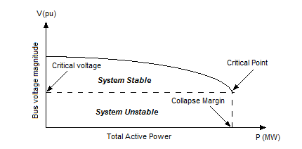
Figura 1. Curva PV para el análisis de la estabilidad de tensión del sistema (Fuente: Segura Heras I, 2005).
En la figura anterior se puede observar que en el punto de inflexión de la curva PV, la tensión cae rápidamente cuando hay un ligero incremento en la carga demandada. El flujo de potencia no converge a partir de este punto, lo cual indica que el sistema ha llegado a ser inestable. Este punto se llama Punto Crítico, y puede ser utilizado para determinar la tensión de funcionamiento crítica del sistema y el margen de colapso.
Generalmente, puntos de funcionamiento por encima del punto crítico significan que el sistema está funcionando en condiciones estables y si los puntos de funcionamiento están por debajo de dicho punto el sistema se dice que está funcionando en una condición inestable.
A través de flujos de potencias progresivos, también se pueden realizar análisis de sensibilidad en el nodo.
Análisis de sensibilidad: Esta técnica se basa en el análisis de la variación dela tensión con respecto a la potencia, para determinar los márgenes y límites de estabilidad de tensión, así como las áreas y zonas más sensibles del sistema (Candelo J, Caicedo G y Castro F, 2008).
Con este método se analiza la sensibilidad de tensión con respecto a la potencia reactiva de un nodo de carga (Curvas VQ), y obtener un índice de proximidad al límite, el peor escenario de operación del sistema en estado estable y la probabilidad de que este ocurra. También permite determinar las reservas de reactivos y controlar la estabilidad con compensación en los nodos críticos.
La figura 2, muestra una curva típica QV, la cual se obtiene normalmente a partir de una serie de soluciones de flujo de potencia.

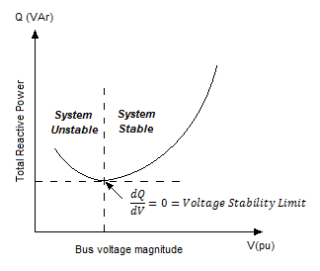
Figura 2. Curva QV para el análisis de la sensibilidad de tensión (Fuente: Segura Heras I, 2005).

Estudio dinámico.
Los estudios dinámicos de estabilidad se basan en soluciones de ecuaciones algebraicas en el dominio del tiempo y se utilizan para el análisis de transitorios y estabilidad de pequeña señal. Estas técnicas permiten crear diferentes escenarios que incluye el estado de operación normal y contingencias, y se utilizan para determinar los tiempos de respuestas y comportamientos de las diferentes variables y de los elementos ante los diferentes eventos.
Las métodos dinámicos cuentan con mayor precisión a eventos reales, sus costos de implementación son bajos comparados a los de monitoreo, son más flexibles que los estáticos y funcionan bien para grandes sistemas de potencia.
Entre sus desventajas se encuentran los requerimientos de mayores recursos computacionales y no calculan la estabilidad de tensión directamente y algunas aplicaciones de análisis dinámico que utilizan ecuaciones simplificadas del estado transitorio, pierden precisión a los eventos reales.
2.2 Software empleado para el estudio dinámico de la estabilidad de tensión.
El programa de cálculo DIgSILENT Power Factory es una herramienta de cálculo asistida por computadora para el análisis de sistema de potencia, industrial, comercial y de grandes empresas eléctricas. Ha sido diseñado como un avanzado e integrado paquete computacional interactivo dedicado al análisis de sistema de potencia y control a fin de lograr los principales objetivos de planificación y optimización de operación.
El nombre DIgSILENT proviene de la lengua inglesa “DIgital SImulation and Electrical NeTwork calculation program”, que se traduce al castellano como programa de cálculo de redes eléctricas y simulación digital. La versión 7 del DIgSILENT fue el primer programa mundial de análisis de sistema de potencia con una interfaz gráfica unifilar integrada. Este diagrama unifilar interactivo incluía funciones gráficas, capacidades de edición y todas las características relevantes de cálculos dinámicos y estáticos.
El DIgSILENT Power Factory 15.1 es un mayor desarrollo del programa de análisis de sistema de potencia DIgSILENT 10.3, pero al mismo tiempo es un representante de la nueva generación de programas de análisis de sistemas de potencia DIgSILENT. El paquete DIgSILENT fue diseñado y desarrollado por ingenieros calificados y programadores con muchos años de experiencia tanto en el análisis de sistemas de potencia y en el campo de la programación. La precisión y valides de los resultados obtenidos con este paquete han sido confirmada en un gran número de implementaciones por organizaciones involucradas en la planificación y operación de sistemas de potencia.
3. Resultados y discusión
La provincia de Guantánamo está situada en la parte más oriental de Cuba, con una extensión de 6 186 km2 que ocupa el 5,9 % de la superficie total del territorio nacional y cuenta con 10 municipios, según el Programa de Desarrollo de Guantánamo para el período 2018-2030 confeccionado por la Empresa Eléctrica.
La provincia presenta una máxima demanda de 105 MW con un consumo promedio diario de 1365.96 MW-h y un consumo promedio mensual por viviendas de 162.98 kW-h. Las pérdidas de distribución son del 12.95 %(Oct 2017). La capacidad de generación con fuentes propias por todas las vías es de 145,057 MW.
Se alimenta de dos líneas de transmisión a un nivel de tensión de 110 kV (SA-106 y SA-107), provenientes de la subestación 110/34,5 kV de San Luis. Estas 2 líneas llegan a la subestación Guantánamo (Gtmo) 110/34,5 kV y de esta parten los enlaces a las subestaciones 110/13,8 kV Gtmo. 2 a través del GT-101 y Gtmo 1, a través del GT-105 con una tensión de 110 kV, (figura 3).
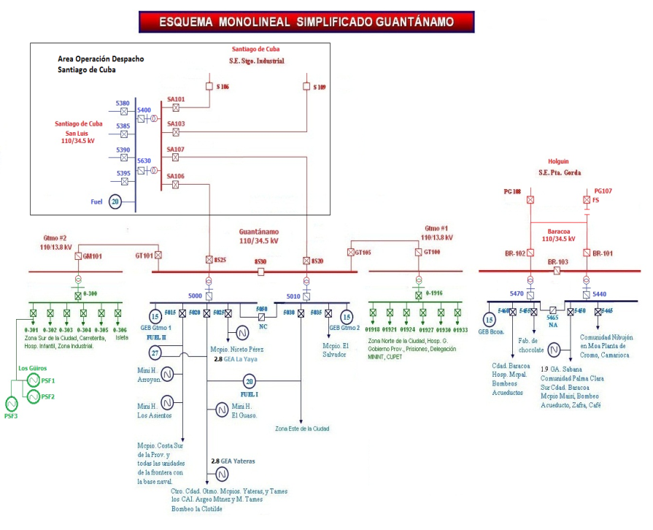
Figura 3. Esquema monolineal simplificado de Guantánamo (Fuente: Empresa Eléctrica Gtmo).
Para la evaluación de la estabilidad de tensión en la red de media tensión de la provincia de Guantánamo, sin incluir al municipio de Baracoa, se realiza un estudio estático de flujo de carga convencional, en donde se obtienen los datos generales de operación de dicho sistema:
De los resultados del fuljo de carga realizado en DigSilent a la Red de Media Tensión (RDM) en condiciones normales de operación, se obtienen la potencia activa (70.89 MW) y reactiva generada (10.8 MVAr) por la GD presente en la red bajo estudio y la importada desde el SEP, 13,75 MW y 25.41 MVAr. Las potencias demandadas por la carga presente (81.14 MW y 24.45 MVAr), las pérdidas totales son de (3.5 MW).
3.1 Estudio dinámico de la estabilidad de tensión en la red de media tensión de Guantánamo.
La estabilidad de tensión empleando el software profesional Power Factory, puede ser evaluada de forma estática o dinámica. En este epígrafe se mostrará el análisis dinámico de la variación de la tensión, de los circuitos 5020 y 5030 de la subestación principal Guantánamo de la red de media tensión, ante la desconexión de una de las líneas de 110kV que alimentan dicha provincia, provenientes de la subestación de San Luis.
Para el estudio, se selecciona los nodos de carga, de mayor importancia para el desarrollo de la provincia por su impacto económico y social: Nodo del Hospital del circuito 5030, la Fábrica de Refresco, la Fábrica de Hielo, Industria Hierro Griss Fábrica de Lima y Yateras por ser el último nodo más alejado, todos del circuito 5020.
Se realzaron simulaciones en diferentes condiciones de la red las cueles se describirán a continuación:
Escenario #1: Sin gobernadores en los grupos electrógenos y sin manejo de carga.
La simulación tiene una duración de 60 segundos. A los 20 segundos de iniciada la misma ocurre un evento de desconexión de una de las líneas de alta tensión proveniente de San Luis que conecta la RMT de la provincia con el SEN. El impacto del evento sobre la tensión a lo largo del tiempo de simulación en las berras de los objetivos económicos y sociales bajo estudio se muestra en la figura 4.
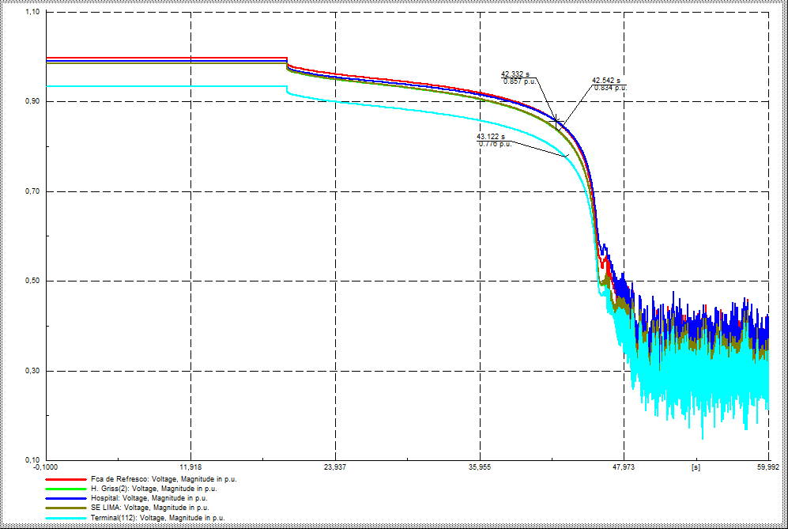
Figura 4. Comportamiento de la tensión en el tiempo.
Como se puede apreciar en la figura 4 de la tensión contra tiempo después de la desconexión de la línea, los niveles de tensión comienzan a descender con rapidez, hasta llegar al punto de colapso alrededor de los 42 segundos. Este resultado obtenido no es del todo real, debido a que las maquias de los grupos electrógenos presentes en el esquema no tienen implementado ningún tipo de gobernador que actué sobre ellas, por lo que es necesario implementar gobernadores en las mismas, para que ante una situación determinada puedan actuar ante los cambios del sistema, generando así un efecto positivo en este.
Para contrarrestar este efecto que causa la no reacción de las maquinas generadora presentes en la generación distribuida de la red de media tensión de la provincia, se realizará otra simulación en la cual se hará un manejo de carga para que el cambio de régimen del sistema genere una menor variación en los perfiles de tensión.

Escenario #2: Sin gobernadores en los grupos electrógenos y con manejo de carga.
En este escenario se realizó una simulación de 507.85 segundos (8,5 min), en la cual se programaron un total de 53 eventos de desconexión y reconexión de cargas. El primero evento ocurre a los 20 seg de iniciada la simulación, que es la desconexión de una de las líneas de 110 kV provenientes de San Luis. Luego ante el inminente desplome de la tensión se comienza a realizar un deslastre de carga en el circuito 5015 iniciando por el municipio de Imías y avanzando progresivamente en este sin afectar los objetivos económicos presentes en el mismo, desconectando un total de 26 cargas con una potencia total de P= 9.6671 MW, Q=2.74897 MVar. La interrupción en los usuarios afectados es de apenas 57.2 seg, estos datos se detallan en la tabla 1.
Tabla.1 .Datos del manejo de carga. (Fuente: Elaboración propia).
Total de cargas desconectadas | Potencia total  (MW) | Potencia total  (MVar) | Potencia total  (MVA) | Tiempo total de desconexión  (Seg)
26 | 9.6671 | 2.749 | 10.05 | 57.2
Las variaciones en las tensiones de las barras bajo estudio fue apenas de 0.033 p.u no siendo esta significativa a estos niveles de tensión. Luego de la estabilización, sufrió un incremento respecto a su nivel inicial de un 0.025 p.u en todas las barras como se puede apreciar en la figura 5.
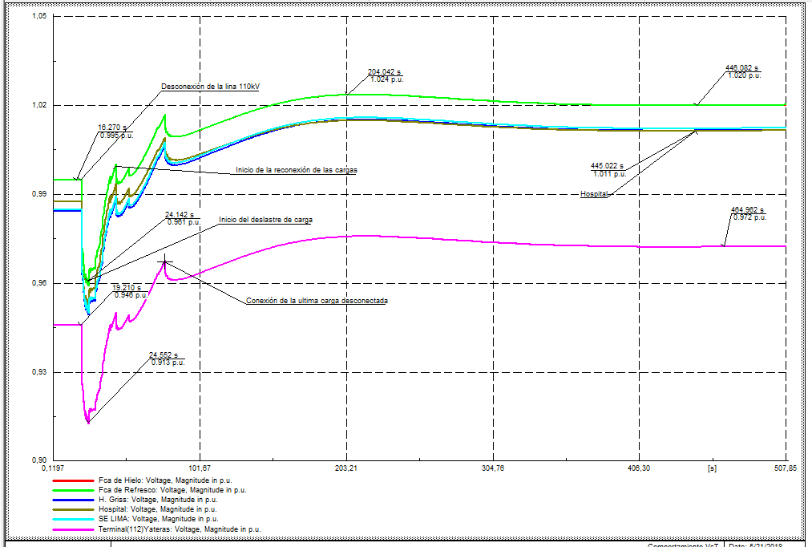
Figura5. Comportamiento de las tensiones en el tiempo.
Mediante la simulación queda demostrado que con la GD presente en la provincia y con una de las líneas de alta tensión fuera de servicio la otra soporta toda la carga que es transferida por las dos, no presentando problemas con la transferencia de potencia ante una eventualidad. En condiciones normales se importa del SEN 13.75 MW repartido entre las dos líneas.
Escenario#3: Con gobernadores en las unidades generadoras Fuel-Oil.
En este escenario se realiza una simulación de 440.12 seg. Se le adiciona el gobernador a todas las unidades generadoras Fuel-Oil que son las que generan cubriendo la demanda base del sistema, representando más del 50٪ de la generación en la provincia, para la obtención de un resultado más próximo a la realidad.
Con la implementación de estos gobernadores, al realizar la simulación no es necesario relazar ningún tipo de manejo con las cargas.
El comportamiento de las tensiones a lo largo del tiempo de la simulación, sufren un decremento de solo un 0.38 p.u. Específicamente la tensión en la barra del Hospital inicia con una tensión de 0.988 p.u, se estabiliza en un valor de 0.972 p.u. Los comportamientos de estas tensiones se muestran en la figura.6.
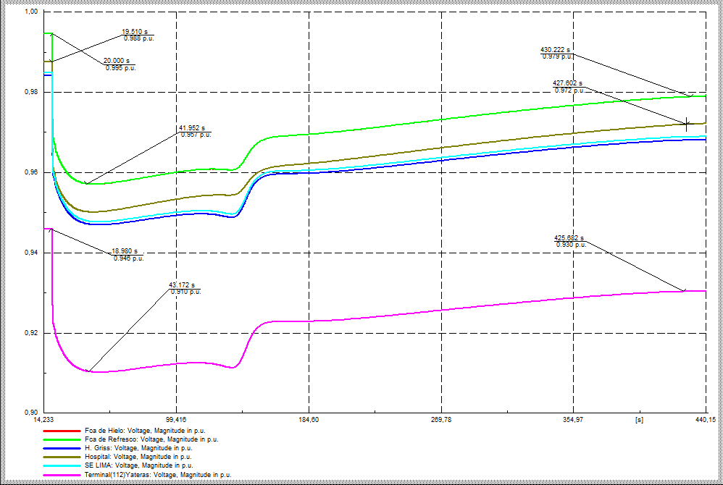
Figura 6.Comportamiento de las tensiones en el tiempo.
Este cambio en el comportamiento de las tensiones con respecto al escenario pasado, teniendo el mismo evento programado, se debe a la acción de los gobernadores sobre las maquinas a los que se le implementaron.
En la tabla 2 se muestran los valores de la tensión antes, durante y después de la perturbación. En todos los nodos analizados, la mayor desviación de la tensión ocurre a los 23 segundos después de ocurrida la falla, con un valor aproximado en todos los casos de 0.045 pu que representa 1.55 kV para un 4,5 % de desviación de la tensión nominal, cumpliendo con la norma del ± 10 % de la tensión nominal.
Tabla 2.Comportamiento de las tensiones en los diferentes nodos. (Fuente: Elaboración propia).
Nodos | Tensión antes de la falla.  (p.u) | Tensión más baja.  (p.u) | Tensión desp de la falla.  (p.u)
Fábrica de Refr | 0.995 | 0.957 | 0.979
Fábrica de Hielo | 0.995 | 0.957 | 0.979
Hierro Griss | 0.984 | 0.947 | 0.968
SE Lima | 0.985 | 0.948 | 0.969
Yateras | 0.946 | 0.911 | 0.930
Hospital | 0.988 | 0.950 | 0.972
3.2 Análisis estático del sistema de potencia, ante la desconexión de una de las líneas de alta tensión que une la RMT de la provincia de Gtmo con el SEN.
Para realizar este análisis se procede a poner fuera de servicio la línea de alta tensión 110kV que alimentan dicha provincia, provenientes de la subestación de San Luis, y se realiza un flujo de carga convencional. Este arrojó que los niveles de tensión en los objetivos analizados sufrió una disminución. La tensión en la barra del Hospital ubicado en el circuito 5030 es de 31.919kV (0.93p.u), en cuanto a los objetivos del 5020 se muestra los niveles de tensión en la figura 7.

Figura 7. Perfil de tensión de los objetivos analizados en el circuito 5020.
Los resultados del fuljo de carga realizado en DigSilent a la Red de Media Tensión (RDM) bajo las nuevas condiciones de operación, muestran los datos de potencia activa (70.89 MW) y reactiva generada (10.8 MVAr) por la GD presente en la red bajo estudio y la importada, ahora a través de una sola línea desde el SEP, aumentó con respecto a las condiciones normales de operación de 13.75 MW a 14.82 MW y de 25.41 MVAr a 32.35 MVAr. Como se muestran además la carga presente (81.14 MW y 24.45 MVAr), las pérdidas totales aumentan de 3.5 MW (4,12 %) a 4.57 MW (5,4 %). En régimen de operación normal, las pérdidas de potencia totales están en normas (5 %), no así en las nuevas condiciones de operación.
4. Conclusiones
Se demostró que para lograr un análisis eficaz de la estabilidad de tensión, es necesaria la aplicación no solo de métodos dinámicos u estáticos si no de una combinación de ambos, debido a que los métodos estáticos brindan la información del sistema en un régimen estacionario, desconociendo lo que sucede en el transitorio. Si la desviación de la tensión durante el transitorio es muy grande, se disparan las protecciones y el sistema no puede recuperar un estado estable próximo al inicial.
Si se modelan las redes eléctricas, en donde no se tengan en cuenta los gobernadores en los grupos generadores, ante la ocurrencia de grandes perturbaciones, estos no actúan regulando la entrega de potencia, posibilitando un colapso de tensión en los nodos de carga. Una medida para evitar este colapso de la tensión es el manejo de las cargas o deslastre de la carga, hasta lograr la estabilidad de la tensión.
Con el empleo de gobernadores en los grupos generadores simulados, los valores de la tensión antes, durante y después de la perturbación en todos los nodos analizados, tuvieron una desviación de la tensión a los 23 segundos después de ocurrida la falla, con un valor aproximado en todos los casos de 0.045 pu que representa 1.55 kV para un 4,5 % de desviación de la tensión nominal, cumpliendo con la norma del ± 10 % de la tensión nominal.
Con el análisis estático del flujo de potencia convencional antes y después de la perturbación, las pérdidas totales aumentan de 3.5 MW (4,12 %) a 4.57 MW (5,4 %). En régimen de operación normal, las pérdidas de potencia totales están en normas (5 %), no así en las nuevas condiciones de operación.
5. Referencias bibliográficas
- Candelo J, Caicedo G y Castro F, (2008). Métodos para el Estudio de la Estabilidad de Voltaje en Sistemas de Potencia. Universidad del Valle, Escuela de Ingeniería Eléctrica y Electrónica, Grupo de Investigación en Alta Tensión. Ciudad Universitaria Meléndez. Cali. Colombia
- Castro Fernández Miguel y otros, (2010). Calidad de la energía y generación distribuida en Cuba. Revista Cubana de Ingeniería, 1(3), 41-50.
- Comité Nacional Venezolano de la CIGRE, (2009). Generación distribuida: conceptos y aplicaciones. II congreso venezolano de redes y energía eléctrica.
- Empresa Eléctrica Guantánamo, Programa de Desarrollo de Guantánamo para el período 2018-2030.
- IEEE, (2003). Standard for Interconnecting Distributed Resources with Electric Power Systems. IEEE Standard 1547-2003.
- Segura Heras I, (2005). Evaluación del impacto de la Generación distribuida en sistemas de Distribución primaria de energía eléctrica. Tesis Doctoral. Universidad Politécnica de Valencia. Escuela técnica superior de Ingenieros Industriales. España.

